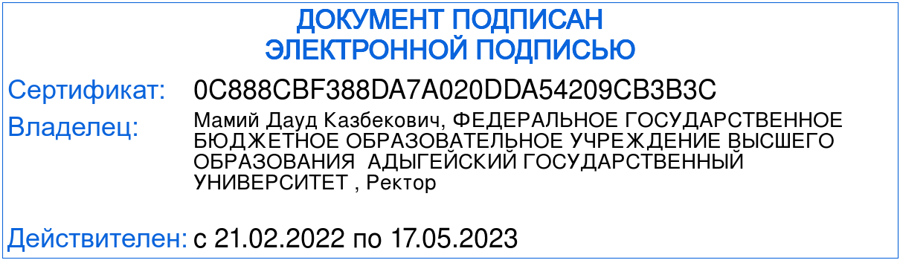

Приложение № 1
к приказу ФГБОУ ВО «АГУ»
от ___________ № __________

ПОЛОЖЕНИЕ
о профессиональном конкурсе
«Лучший социальный педагог-наставник» в 2023 году

1. Общие положения
1.1. Настоящее Положение определяет цели и задачи, порядок проведения, подведения итогов и награждения победителей Конкурса.
1.2. Организатором Конкурса является ФГБОУ ВО «Адыгейский государственный университет» при поддержке Министерства образования и науки Республики Адыгея (далее – Министерство).
1.3. Основными принципами Конкурса являются гласность, открытость, прозрачность процедур и обеспечение равных возможностей для всех его участников.
1.4. Информация о Конкурсе размещается на сайте ФГБОУ «Адыгейский государственный университет»: http://adygnet.ru и в социальных сетях университета.

2. Цели и задачи Конкурса
2.1. Цели проведения Конкурса:
- профессиональное и личностное развитие социальных педагогов-наставников, работающих в образовательных организациях, реализующих образовательные программы начального, основного, среднего и профессионального образования;
- выявление и поддержка лучших социальных педагогов-наставников образовательных организаций;
- выявление и тиражирование успешных социально-педагогических практик в области образования;
- привлечение внимания органов государственной власти и местного самоуправления, широкой научной и педагогической общественности, средств массовой информации к вопросам развития и совершенствования системы образования.
2.2. Задачи Конкурса:
- создание для педагогических работников образования условий и стимулов к развитию творческой инициативы, профессиональному совершенствованию, участию в деятельности профессиональных сообществ, усилению влияния на государственную образовательную политику;
- демонстрация широкой общественности достижений педагогических работников образования;
- создание профессионального сообщества, ориентированной на освещение историй успеха педагогических работников образования и способствующей популяризации и повышению престижа профессии;
- выявление и тиражирование социально-педагогических практик образования, получивших признание профессионального сообщества.

3. Этапы и порядок проведения Конкурса
3.1. Конкурс проводится на территории Республики Адыгея и состоит из следующих этапов:
- первый этап - заочный, проводится в соответствии с настоящим положением с 17 апреля 2023 г. по 31 мая 2023 г. (включительно): принимаются заявки и конкурсные работы для рассмотрения;
- второй этап – отборочный (заочный), проводится в соответствии с настоящим положением с 01 июня 2023 г. по 20 июня 2023 г. (включительно): проходит отбор конкурсных работ для участия в финале;
- третий этап – очный, который проходит 12 - 13 октября 2023 г.: финал конкурса, подведение итогов и награждение победителей.
3.2. Первый этап Конкурса включает сбор заявок и конкурсные работы для рассмотрения.
3.3. Второй этап Конкурса включает отбор лучших социальных педагогов-наставников образовательных организаций на основании результатов оценки деятельности претендентов для участия в третьем (очном) этапе конкурса.
3.4. Третий этап Конкурса включает организацию и проведение финала конкурса, подведение итогов и награждение победителей на основании результатов оценки деятельности конкурсантов.
3.5. Для организации и проведения Конкурса создается организационный комитет и конкурсная комиссия (жюри). В состав конкурсной комиссии (жюри) включаются представители профессорско-преподавательского состава ФГБОУ ВО «Адыгейский государственный университет», Министерства образования и науки РА, подведомственных ему организаций, а также иных организаций в сфере образования.

4. Участники конкурса
4.1. К участию в Конкурсе допускаются педагогические работники, являющиеся гражданами Российской Федерации и работающие в образовательных организациях (далее ОО) независимо от их организационно-правовых форм.
4.2. Участие в Конкурсе является добровольным.

5. Организация и проведение Конкурса
5.1. Для организации и проведения Конкурса создается организационный комитет Конкурса, состав которого утверждается приказом ФГБОУ ВО «Адыгейский государственный университет».
5.2. В организационный комитет включаются представители профессорско-преподавательского состава ФГБОУ ВО «Адыгейский государственный университет», Министерства образования и науки РА, подведомственных ему организаций, а также иных организаций в сфере образования. В состав оргкомитета входят председатель, его заместитель, ответственный секретарь и члены.
5.3. К полномочиям оргкомитета Конкурса относятся:
- утверждение порядка проведения Конкурса, включая порядок проведения отборочных процедур, определения и награждения победителей;
- определение даты и места проведения Конкурса, церемонии награждения участников Конкурса;
- установление перечня и содержания конкурсных мероприятий и критериев оценивания конкурсных заданий;
- установление требований к оформлению и экспертизе материалов, представляемых участниками на Конкурс;
- определение порядка регистрации и утверждение состава участников Конкурса;
- утверждение состава жюри и счетной комиссии Конкурса и регламентов их работы;
- определение порядка финансирования конкурсных мероприятий, разработка сценариев проведения конкурсных мероприятий и церемонии награждения;
- установление порядка информационного сопровождения организации и проведения Конкурса.
5.4. Регистрация заявок участников Конкурса, организационное сопровождение и обеспечение его мероприятий осуществляется ФГБОУ ВО «Адыгейский государственный университет».
5.5. Заседание Оргкомитета считается правомочным, если на нем присутствует не менее 50 процентов состава Оргкомитета. Решение Оргкомитета считается принятым, если за него проголосовало 2/3 присутствующего состава. Решения Оргкомитета принимаются открытым голосованием и оформляются протоколом, который подписывается председателем, а в его отсутствие – заместителем председателя.

6. Финансирование Конкурса
6.1. Финансирование Конкурса осуществляется за счет средств ФГБОУ ВО «Адыгейский государственный университет».
6.2. Финансирование проезда и пребывания осуществляется за счет направляющей организации.

7. Определение и награждение победителя и призеров Конкурса
7.1. Три участника Конкурса, набравшие наибольшее количество баллов в общем рейтинге по итогам заочного и очного туров, объявляются победителем и призерами Конкурса.
7.2. Победителем Конкурса признаётся призер Конкурса, набравший наибольшее количество баллов в рейтинге призеров.
7.3. Победитель и призеры Конкурса награждаются памятными дипломами и грамотами ФГБОУ ВО «Адыгейский государственный университет».

